NOM | COSSARD
Prénom | CHRISTELLE
Date de naissance | 23/11/75

Graduate Développeur
Full Stack

Documents Complémentaires

Objectif & Livrables

Livrables :
Le lien du dépôt Github public, où sera présent le code de l'application :
https://github.com/ChristelleCossard/garage-parrot

Le lien de la version en ligne de l’application web :
https://cocodev.alwaysdata.net/garage-parrot/

Le lien vers votre logiciel de gestion de projet pour cet ECF Trello :
https://trello.com/b/e3DA7Ksq/ecf-hivers-2023-garage

Vous pouvez aussi trouver sur le dépôt Github : dans le dossier « documents-complementaires »

- Un fichier readme.md contenant la démarche à suivre pour l’exécution en local
  - Ne pas oublier dans ce readme l’explication de la création d’un administrateur pour le back-office de l’application web

- Les fichiers de création et d’alimentation de la base de données de votre application web (migrations, fixtures ou scripts SQL à la main)
  - Attention: Générer du SQL par le biais d’une interface graphique (ex: PHPMyAdmin), et donc sans avoir à coder, conduira à la non-validation d’une des compétences du titre professionnel!
- Une documentation technique au format .pdf avec vos réflexions initiales sur le projet (technologies choisies, configuration de l’environnement de travail, diagramme de classe ou Méthode MERISE, diagramme de cas d’utilisation, diagramme de séquence…)
  - Attention: Chaque diagramme précisé dans l’annexe doit être obligatoirement présent! Ils sont en lien direct avec une des compétences du référentiel.

- Une charte graphique au format .pdf regroupant:
  - La palette de couleurs
  - La palette des polices d’écriture choisies
  - L’export des maquettes attendues
    - wireframe et/ou mockup pour la version mobile ET desktop

Attention! Pour respecter les contraintes de temps et valider toutes les compétences du référentiel, il est vivement conseillé de ne pas passer trop de temps sur le design de vos applications. S’il est minimaliste, mais cohérent, alors c’est suffisant.

NOM : COSSARD
Prénom : CHRISTELLE
Date de naissance : 23/11/75

Graduate Développeur Full Stack

Documentation technique

A. Spécifications_techniques :

→ SERVEUR :
* En local :
- Wampserver V3.2.6
- version PHP : 8.1.0
- Extension php : PDO
- Apache 2.4.51
- MySQL V5.7.36

* En Ligne :
- hebergeur : ionos
- version php :
- Extension php : PDO

→ POUR LE FRONT :
- HTML 5
- CSS 3
- Bootstrap
- Javascript

→ POUR LE BACK :
- PHP sous PDO
- MySQL

B. Diagramme de Cas d'utilisation :

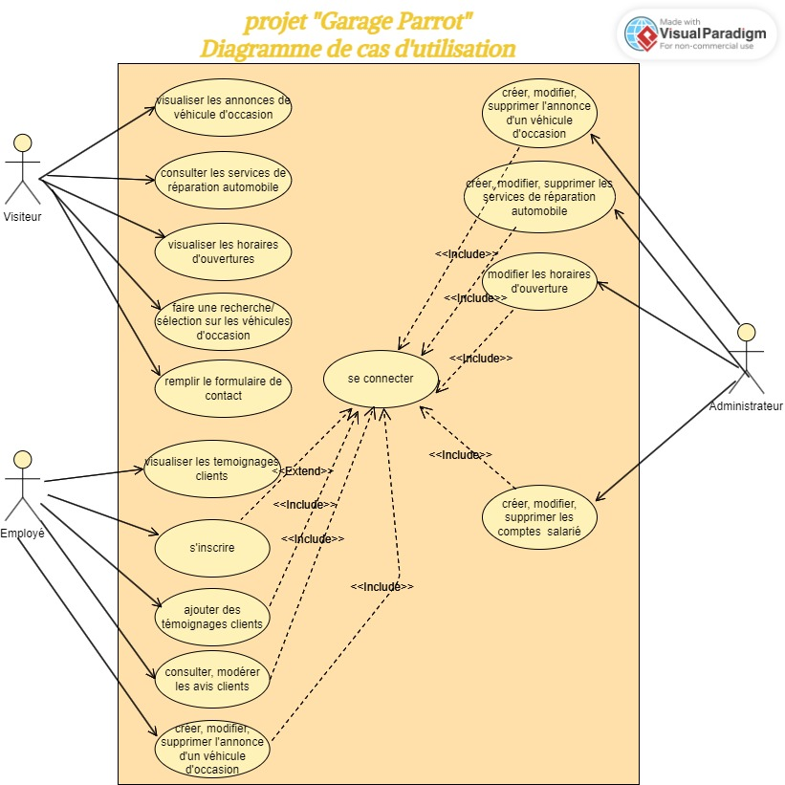

C. Diagramme de séquence :
Schéma du processus d'un nouveau visiteur qui :
- découvre la liste des véhicules d’occasion
- filtre selon ses critères
- remplit le formulaire pour en savoir plus à propos d’une voiture en particulier

D. Diagramme de classe :

NOM : COSSARD
Prénom : CHRISTELLE
Date de naissance : 23/11/75

Graduate Développeur Full Stack

CHARTE GRAPHIQUE

A. Charte graphique :

Palette de couleur choisie :

logo :


Polices d'écriture :

font-family: 'Alkatra', cursive;

exemple de bouton :

B. Maquettes pour le site web :

Les maquettes ont été créées avec le logiciel MockFlow,

